Міністерство освіти і науки України
Департамент освіти і науки Хмельницької облдержадміністрації
Комунальна установа «Центр професійного розвитку педагогічних працівників
Шепетівської міської ради Хмельницької області»

Використання вебсайтів і готових малюнків на уроках фізики
при виконанні лабораторних робіт
в 7-х класах

Шепетівка - 2024

Рецензент: Пасічник З.В., заступник директора з навчально-виховної роботи
Укладач: Одудько Геннадій Дмитрович, вчитель фізики, вчитель першої категорії

Посібник містить логічну і доступу інструкцію для учнів, яку можна використовувати в електронному вигляді або роздрукувати і використати як основу для оформлення лабораторної роботи. Пропонуються різні варіанти проведення досліджень:
- за симуляціями віртуальних лабораторій PhET, OpenStax, Walter Fendt, які забезпечують безпосередню участь в експерименті;
- за готовими малюнками.
Сучасні розробки віртуальних лабораторних робіт забезпечують інтерактивне моделювання, яке набуває все більшого значення як засіб для вивчення і розуміння складних процесів та створюють ілюзію роботи на реальному обладнанні. За поданими інструкціями до лабораторних робіт учень може при будь-якій формі навчання долучитися до фізичного експерименту, отримати оцінку за виконану роботу із врахуванням якості проробленої роботи, аналізу отриманих результатів, сформульованого висновку та виконання контрольних запитань, які підібрані за тематикою до усіх робіт.
Віртуальні лабораторні роботи з фізики для учнів 7 класу пропонуються інструкції для учнів до всіх дванадцяти лабораторних робіт (варіант оформлення в учнівському зошиті) на 2023-2024 н. р. за діючою навчальною програмою і підручником.
Розроблений для вчителів фізики.

ЗМІСТ:
- Вступ

- Основна частина

- Лабораторна робота №1
- Лабораторна робота №2
- Лабораторна робота №3
- Лабораторна робота №4
- Лабораторна робота №5
- Лабораторна робота №6
- Лабораторна робота №7
- Лабораторна робота №8
- Лабораторна робота №9
- Лабораторна робота №10
- Лабораторна робота №11
- Лабораторна робота №12

- Висновок

- Список використаної літератури та інтернет-джерел

ВСТУП

Навчання фізики в основній школі спрямовується на досягнення загальної мети базової загальної середньої освіти, яка полягає в розвитку та соціалізації особистості учнів, формуванні їхньої національної самосвідомості, загальної культури, світоглядних орієнтирів, екологічного стилю мислення і поведінки, творчих здібностей, дослідницьких навичок і навичок життєзабезпечення, здатності до саморозвитку та самонавчання в умовах глобальних змін і викликів.
Людство сьогодні перебуває в технологічній фазі науково-технічної революції, коли стрімко міняється техніка й технології, і щоб встигнути за новинками, щоб не відчувати себе викинутим за борт сучасного життя, треба постійно вчитися. «Навчання» стає категорією, яка супроводжує людину протягом усього життя. Основна мета цього етапу – інформатизація всіх сторін життя. Освіта є інформаційним процесом і тому використання сучасних технологій навчання із застосуванням комп’ютера особливо важливе.
Листом від 03.11.2023 № 1/17310-23 Міністерство освіти і науки України «Щодо окремих питань організації освітнього процесу в умовах воєнного стану» рекомендує освітній процес у закладах загальної середньої освіти в 2023/2024 н. р., відповідно до рішень обласних, Київської міської військових адміністрацій та засновників закладів освіти, може бути організовано за очною, дистанційною формами навчання або їх поєднанням (за змішаним режимом) залежно від можливостей фонду захисних споруд цих закладів.
Тому в умовах війни, навчальні заклади України перейшли на змішаний режим навчання. В зв’язку з цим в своїй роботі я використовую веб сайти на лабораторних роботах з фізики.

ЛАБОРАТОРНА РОБОТА № 1
Тема. Визначення ціни поділки шкали вимірювального приладу.
Мета: визначити ціну поділки, межі вимірювання шкал різних вимірювальних приладів.
Обладнання: лінійка; термометр; мірний циліндр та інші вимірювальні прилади.

Хід роботи
Підготовка до експерименту
Перед тим як виконувати роботу, переконайтеся, що ви знаєте відповіді на такі запитання.
1) Що називають вимірювальним приладом?
2) Як визначити межі вимірювання шкали приладу?
3) Як визначити ціну поділки шкали приладу?
4) Яких правил безпеки слід дотримуватися, працюючи з термометром?

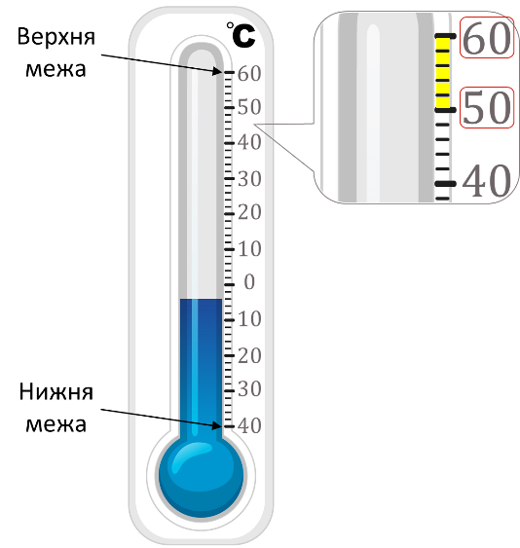
Експеримент
Результати всіх вимірювань відразу заносьте до таблиці
1. Розгляньте на прикладі як виконувати лабораторну роботу.
Назва приладу: термометр 1.
Фізична величина: температура.
Одиниця вимірювання: $℃$.
Значення сусідніх оцифрованих штрихів: $50 ℃; 60 ℃$.
Кількість поділок між сусідніми штрихами: $5$.
Ціна поділки: $C_{терм}=\frac{60 ℃-50 ℃}{5}=\frac{10 ℃}{5}=2 ℃$.
Нижня межа: $-40 ℃$.
Верхня межа: $60 ℃.$
Термометр SEQ Термометр \* ARABIC 1

Назва приладу | Фізична величина | Одиниця вимі-рювання | Значення сусідніх оцифро-ваних штрихів | К-ть поділок між сусідніми штрихами | Ціна поділки | Нижня межа | Верхня межа
термо-метр 1 | темпе-ратура | $$℃$$ | $$50 ℃;60 ℃$$ | $$5$$ | $$2 ℃$$ | $$-40 ℃$$ | $$60 ℃$$

2. Розгляньте шкали вимірювальних приладів.

Термометр 2

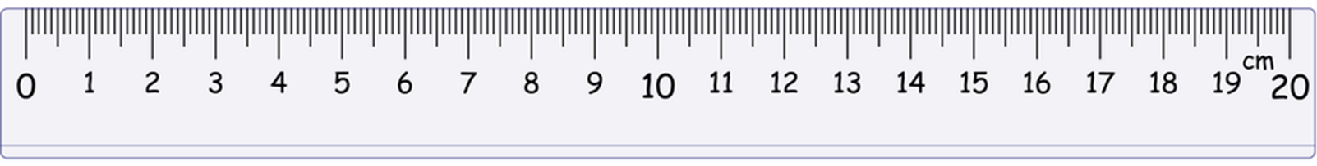Лінійка 1

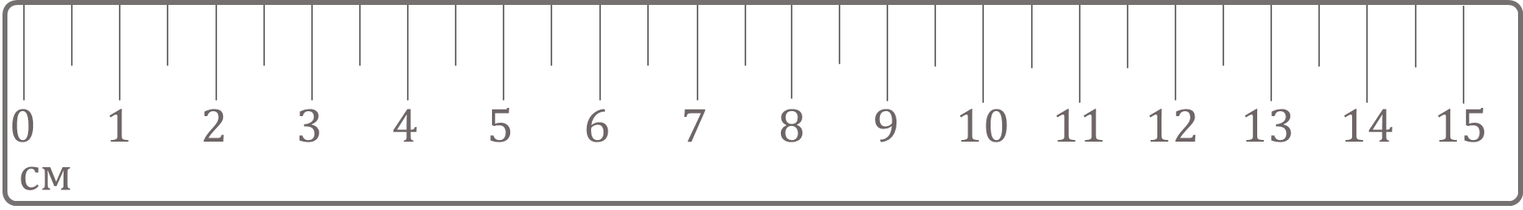
Лінійка 2

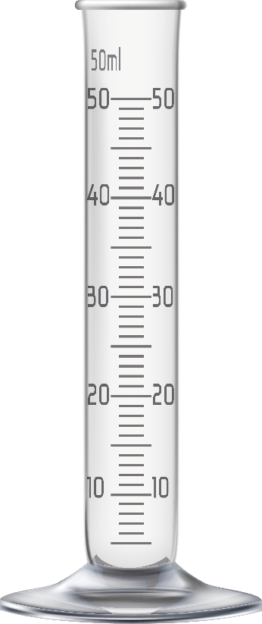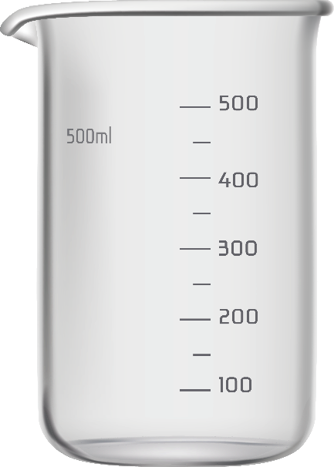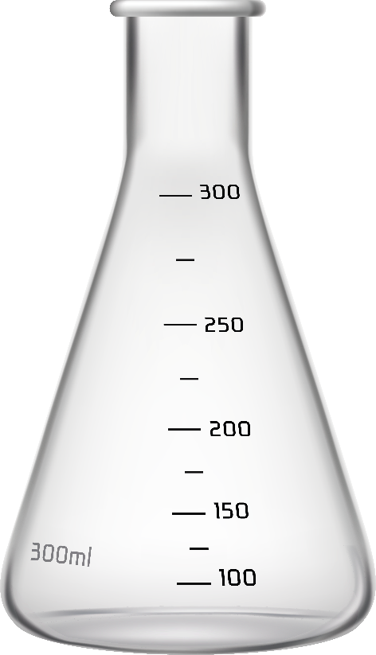
Мірний циліндр 1 Мірний циліндр 2 Мірний циліндр 3

3. Спочатку заповніть перші п’ять стовпчиків таблиці, користуючись рисунками зображених вимірювальних приладів.
4. Визначте ціну поділки шкали приладу відповідно до правила (всі розрахунки повинні проводитися нижче), а також межі вимірювання кожного з досліджуваних приладів.
5. Заповніть останні три стовпчика таблиці за результатами розрахунків та спостережень, проведених у п.4.

Аналіз експерименту та його результатів
Сформулюйте висновок, у якому зазначте: 1) що саме ви визначали; 2) які результати одержали; 3) для чого можуть знадобитися вміння, набуті в ході виконання роботи.
Наприклад можна почати так:
1) В ході виконання лабораторної роботи, я навчився (-лася) визначати ціну поділки та межі вимірювання таких приладів як…
2) Я отримав(-ла) такі результати: ціна поділки лінійки дорівнює…
3) Вміння, набуті в ході лабораторної роботи мені знадобляться при визначенні…, при роботі з…, при застосуванні…
___________________________________________________________________
___________________________________________________________________
___________________________________________________________________
___________________________________________________________________
___________________________________________________________________

Контрольні запитання
1. Які з названих тіл є вимірювальними приладами: зошит, інженерна лінійка, терези, паяльник, пінцет, мірна стрічка, секундомір, термометр, годинник, барометр?
2. З якою точністю вимірює час настінний годинник без секундної стрілки, наручний годинник із секундною стрілкою, наручний годинник з електронним шестизначним циферблатом?
3. Якою повинна бути форма мензурки, щоб відстані між поділками шкали вимірювання з висотою зменшувалися (збільшувалися)?

Творче завдання
Виготовте мірну стрічку із ціною поділки шкали 5 мм. Опишіть свої дії. Виконайте відповідний рисунок.

ЛАБОРАТОРНА РОБОТА № 2
Тема. Вимірювання об'ємів твердих тіл, рідин і сипких матеріалів.
Мета: виміряти об'єми твердих тіл (правильної і неправильної геометричної форми), рідини та сипких матеріалів.
Обладнання: мірна посудина; лінійка; стаканчики: з водою, пшоном, піском; тверде тіло неправильної геометричної форми; тверде тіло, що має форму прямокутного паралелепіпеда; нитки.

Хід роботи
Підготовка до експерименту
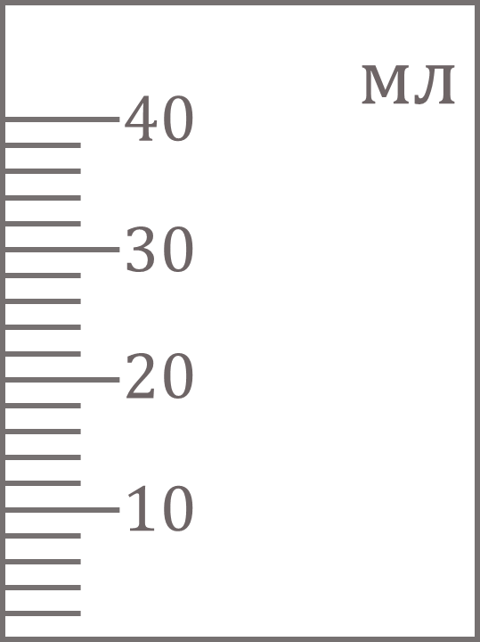
1. Перед тим як розпочати вимірювання згадайте, як визначити ціну поділки шкали приладу.
2. Визначте та запишіть:
а) ціну поділки шкали лінійки $\left(C_{лін}\right)$;
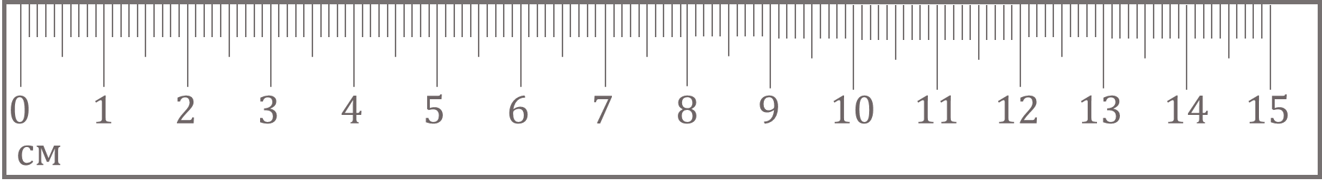
б) ціну поділки шкали мірного циліндра $\left(C_{цил}\right)$.


Експеримент
Результати всіх вимірювань відразу заносьте до таблиць
1. Виміряйте об’єми сипких матеріалів за допомогою мірного циліндра.
2. Виміряйте об’єм рідини за допомогою мірного циліндра.
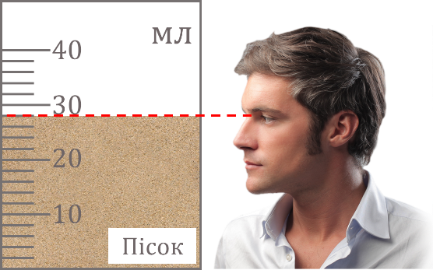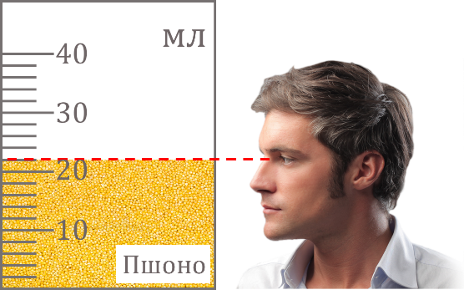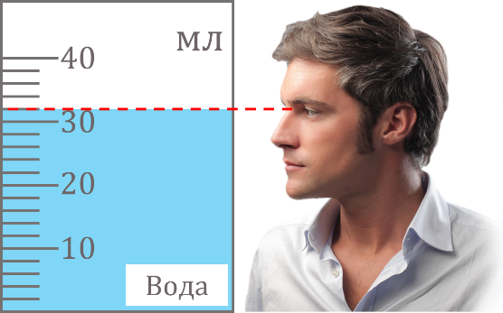
Таблиця 1
Номер досліду | Матеріал | Об’єм рідини або сипкого матеріалу $V, {см}^{3}$
1 | Пісок
2 | Пшоно
3 | Вода
3. Виміряйте об’єм твердого тіла неправильної геометричної форми (тіло 1) шляхом прямого вимірювання (за допомогою мірного циліндра).
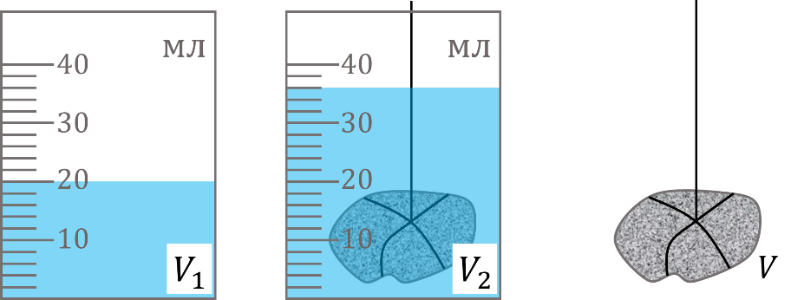
Таблиця 2
Найменування тіла | Об’єм води  $$V_{1}, {см}^{3}$$ | Об’єм води та тіла $V_{2}, {см}^{3}$ | Об’єм тіла  $$V=V_{2}-V_{1}, {см}^{3}$$
Тіло 1

4. Виміряйте об’єм твердого тіла правильної геометричної форми (тіло 2) шляхом непрямих вимірювань.
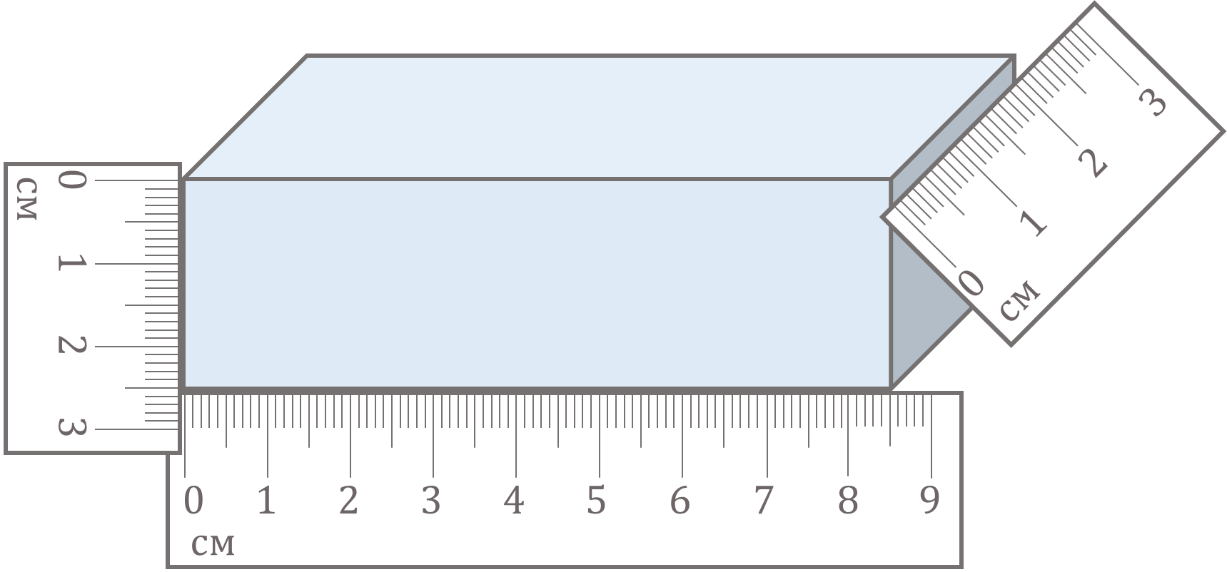
Таблиця 3
Найменування тіла | Довжина тіла  $$l, см$$ | Ширина тіла  $$d, см$$ | Висота тіла  $$h, см$$ | Об’єм тіла  $$V=ldh, {см}^{3}$$
Тіло 2

Аналіз експерименту та його результатів
Сформулюйте висновок, у якому зазначте: 1) значення якої фізичної величини ви визначали під час виконання роботи; 2) випадки, коли доцільно використовувати той чи інший вид вимірювання об’єму тіла; 3) чинники, які вплинули на точність одержаних вами результатів; 4) для чого можуть бути потрібні вміння, набуті в ході виконання роботи.
___________________________________________________________________
___________________________________________________________________
___________________________________________________________________
___________________________________________________________________

Контрольні запитання
1. Прямими або непрямими були вимірювання об’єму тіла неправильної форми та тіла правильної форми (бруска)? Вкажіть різницю між прямими і непрямими вимірами.
2. Чому мензурки виготовляють зі скла у вигляді високих вузьких посудин?
3. Виразіть у кубічних метрах значення об’єму води в озері – 2 км³.

Творче завдання
1. Запропонуйте спосіб вимірювання об’єму тіла неправильної форми у випадку, якщо:
1) тіло не вміщується в наявну мірну посудину;
2) потрібно знайти об’єм одного малого тіла, маючи кілька однакових таких тіл (наприклад, канцелярські кнопки) та мірний циліндр з водою.

2. Визначте об’єм повітря у вашій кімнаті.

ЛАБОРАТОРНА РОБОТА № 3
Тема. Вимірювання розмірів малих тіл
Мета: визначити методом рядів діаметр горошини, діаметр пшоняного зернятка, товщину нитки.
Обладнання: лінійка, дрібні тіла (горох, пшоно), зубочистка, олівець, нитка.

Хід роботи
Опис методу вимірювання
Метод рядів для вимірювання розмірів тіл застосовують у тих випадках, коли ціна поділки шкали приладу не дозволяє провести вимірювання з достатньою точністю.

Для визначення розміру $d$ малого тіла методом рядів необхідно:
– утворити ряд, – наприклад, викласти зернятка впритул одне до одного або намотати нитку багато разів на стрижень для ручки таким чином, щоб витки були розташовані в один ряд і впритул один до одного (див. рисунок);
– виміряти довжину $l$ ряду;
– визначити кількість $n$ тіл або витків у ряді;
– знайти відношення: $d=\frac{l}{n}$.

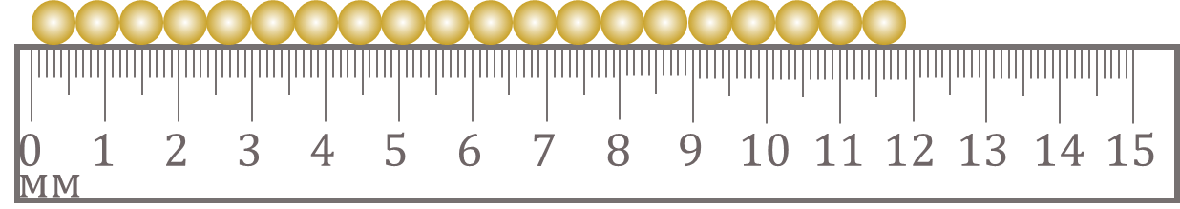

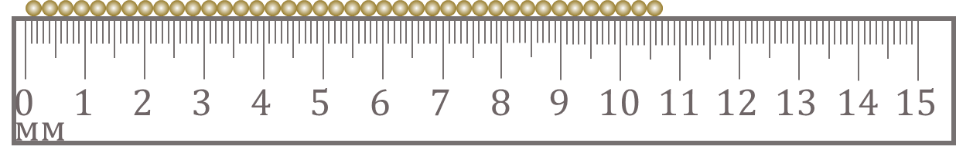

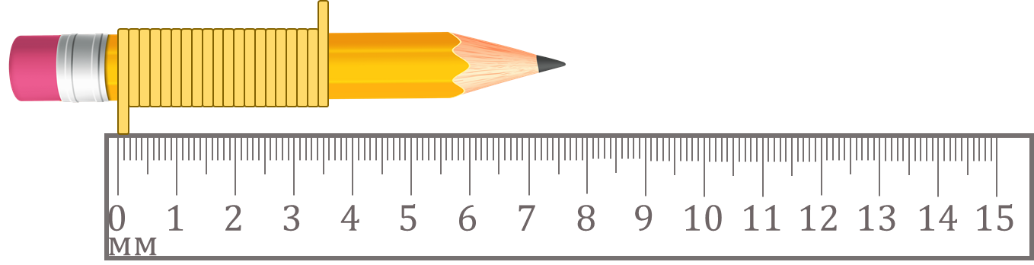

Підготовка до експерименту
1. Перед тим як розпочати вимірювання:
а) уважно прочитайте опис методу рядів для вимірювання розмірів тіл.
б) згадайте, як визначити ціну поділки шкали вимірювального приладу;
в) згадайте, як правильно користуватися лінійкою та знімати її покази.

2. Визначте та запишіть ціну поділки шкали лінійки $\left(C_{лін}\right)$.

Експеримент
Суворо дотримуйтесь інструкції з безпеки.
Результати всіх вимірювань відразу заносьте до таблиці.
Результати вимірювань діаметрів і товщини округліть до десятих. Для вирівнювання рядів скористайтеся зубочисткою.
1. Визначте методом рядів середнє значення, наприклад: діаметра горошини; діаметра пшоняного зернятка.
2. Визначте методом рядів середню товщину нитки.

Номер досліду | Назва тіла | Довжина ряду $l, мм$ | Кількість тіл (витків) у ряді $n$ | Діаметр (товщина)  $$d=\frac{l}{n}, мм$$
1
2
3

Аналіз експерименту та його результатів
Сформулюйте висновок, у якому зазначте: 1) чого ви навчилися в ході виконання роботи; 2) які результати отримали; 3) як можна підвищити точність експерименту; 4) для чого можуть бути потрібні вміння, набуті в ході виконання роботи.
___________________________________________________________________
___________________________________________________________________
___________________________________________________________________
___________________________________________________________________

Контрольні запитання
1. При вимірюванні розмірів малих тіл один учень вклав у ряд 5 пшонин, а другий – 25. Який учень точніше визначив середній розмір пшонини?
2. Чому розміри тіл, виміряні у спосіб рядів, є середніми?
3. Визначте діаметр молекули за фотографією використовуючи метод рядів, якщо фотографію збільшено у 50000 раз.
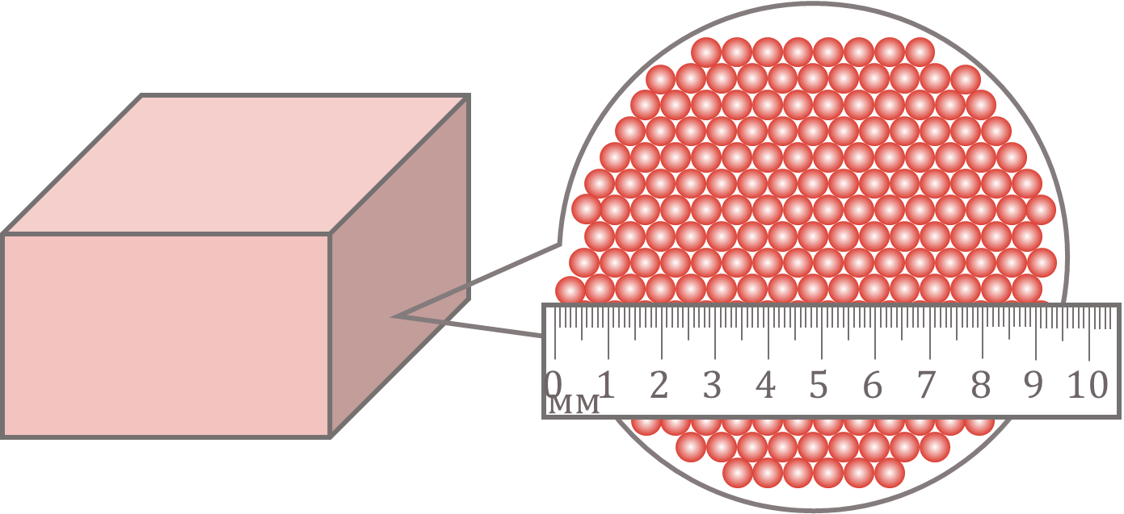

Творче завдання
1. Запропонуйте спосіб вимірювання звичайною лінійкою товщини аркуша підручника. 2. Запропонуйте спосіб підрахунку кількості літер (наближено) у своєму підручнику.
3. Як визначити якомога точніше тривалість одного коливання маятника настінного годинника, точність ходу якого перевірено, користуючись тільки цим годинником?

ЛАБОРАТОРНА РОБОТА № 4
Тема. Вимірювання періоду обертання та обертової частоти.
Мета: виміряти період обертання та обертову частоту тіла під час його рівномірного руху по колу.
Обладнання: інтерактивна симуляція PhET (модель Землі, модель Місяця, модель штучного супутника, секундомір).

Хід роботи
Підготовка до експерименту
Перед тим як виконувати роботу, дайте відповіді на такі запитання.
1) Який рух називають рівномірним рухом по колу?
2) За якими формулами обчислюють період рівномірного руху тіла по колу, обертову частоту? Якими є одиниці періоду обертання, обертової частоти?


Експеримент
Результати всіх вимірювань відразу заносьте до таблиці
1. Перейдіть за посиланням або QR-кодом, натисніть кнопку Модель та налаштуйте параметри як показано на рисунку:
https://phet.colorado.edu/sims/html/gravity-and-orbits/latest/gravity-and-orbits_uk.html

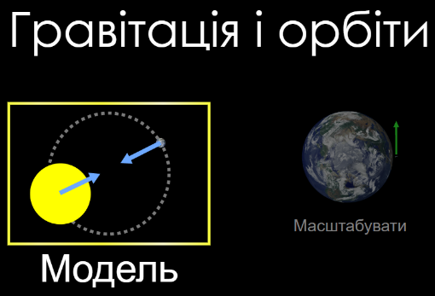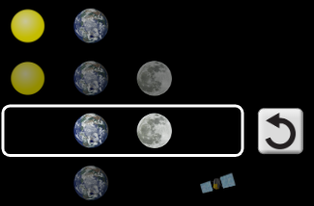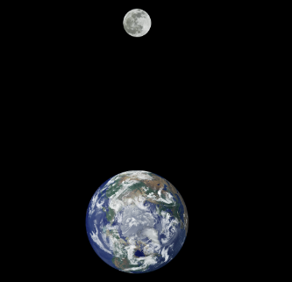

2. Виміряйте час $t$, за який здійснюється, наприклад, 5-15 обертів Місяцем навколо Землі. Дослід повторіть три рази. Щоб розпочати дослід натисніть кнопку . Щоб зупинити дослід натисніть кнопку . Час обертання Місяця навколо Землі дивимося на . Щоб очистити дані досліду натисніть кнопку 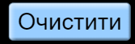.
Номер досліду | Кількість обертів  $$N$$ | Час руху  $$t, дні$$ | Період обертання  $$T=\frac{t}{N}, дні$$ | Обертова частота  $$n=\frac{N}{t},\frac{об}{дні}$$
1 | 5
2 | 10
3 | 15

Опрацювання результатів експерименту
Для кожного досліду визначте період обертання та обертову частоту Місяця під час його рівномірного руху по колу навколо Землі. Результати занесіть до таблиці.

Аналіз експерименту та його результатів
Сформулюйте висновок, у якому зазначте: 1) який рух ви вивчали; 2) значення яких величин визначали; 3) які результати отримали; 4) порівняйте одержані вами значення періоду обертання і обертової частоти за результатами трьох дослідів; зазначте причини можливої розбіжності результатів.
___________________________________________________________________
___________________________________________________________________
___________________________________________________________________
___________________________________________________________________

Контрольні запитання
1. Чи зміниться період обертання кульки, якщо рахувати не 15, а 30 обертів?
2. Подайте обертову частоту в СІ: 150 об/хв, 5400 об/год.
3. Комаха повзе по шпиці велосипедного колеса, яке повільно обертається. Намалюйте ймовірну траєкторію руху комахи.

Творче завдання
Результати всіх вимірювань відразу заносьте до таблиці
1. Перейдіть за посиланням або QR-кодом, натисніть кнопку Модель та налаштуйте параметри як показано на рисунку:
https://phet.colorado.edu/sims/html/gravity-and-orbits/latest/gravity-and-orbits_uk.html

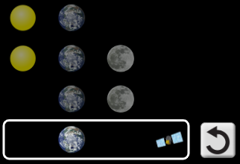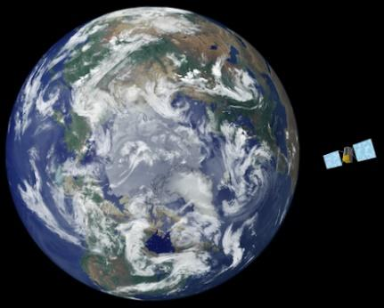

2. Виміряйте час $t$, за який здійснюється 10 обертів штучним супутником навколо Землі. Щоб розпочати дослід натисніть кнопку . Щоб зупинити дослід натисніть кнопку . Час обертання штучного супутника дивимося на . Щоб очистити дані досліду натисніть кнопку .
3. Повторіть дослід ще раз, трішки збільшивши відстань між штучним супутником та Землею.

Номер досліду | Кількість обертів  $$N$$ | Час руху  $$t, хв$$ | Період обертання  $$T=\frac{t}{N}, хв$$ | Обертова частота  $$n=\frac{N}{t},\frac{об}{хв}$$
1 | 10
2 | 10

4. Для кожного досліду визначте період обертання та обертову частоту штучного супутника під час його рівномірного руху по колу навколо Землі. Результати занесіть до таблиці. Сформулюйте висновок в якому зазначте чи впливає радіус обертання на період обертання та обертову частоту.

ЛАБОРАТОРНА РОБОТА № 5
Тема. Дослідження коливань нитяного маятника
Мета: переконатися на досліді, що період коливань нитяного маятника не залежить від амплітуди його коливань і маси тягарця, проте залежить від довжини нитки.
Обладнання: інтерактивна симуляція PhET (важок змінної маси; нитка змінної довжини; лінійка; транспортир; секундомір).

Хід роботи
Підготовка до експерименту
1. Перед тим як виконувати роботу, переконайтеся, що ви знаєте відповіді на такі запитання:
1) Що називають амплітудою коливань?
2) За якою формулою обчислюють період коливань? Яка одиниця вимірювання періоду коливань?


2. Перейдіть за посиланням або QR-кодом, натисніть кнопку Лабораторія та налаштуйте параметри як показано на рисунку:
https://phet.colorado.edu/sims/html/pendulum-lab/latest/pendulum-lab_uk.html
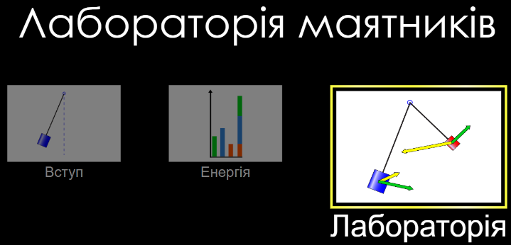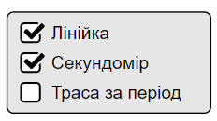

Експеримент. Опрацювання результатів експерименту
Результати всіх вимірювань відразу заносьте до таблиць
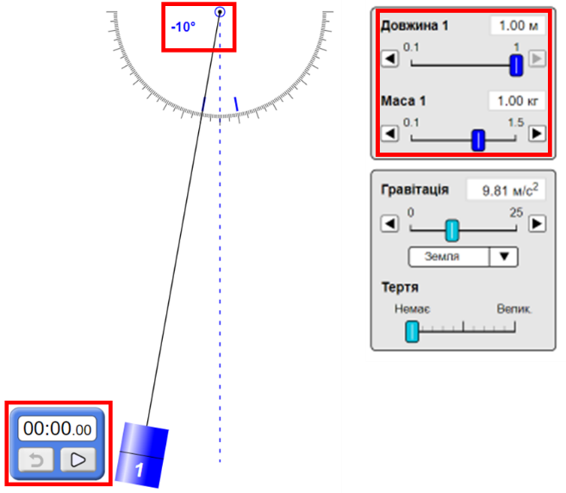
1. Дослідіть залежність періоду коливань маятника від його амплітуди. Для цього:
1) встановіть довжину маятника 1 м; відхиливши маятник на кут 10° від положення рівноваги і відпустивши, виміряйте час, за який маятник виконає 20 коливань; визначте період коливань;
2) повторіть досліди, збільшивши кут до 20° та 30°; для кожного досліду визначте період коливань;
Таблиця 1
Номер досліду | Довжина нитки $l, м$ | Кут відхилення | Число коливань $N$ | Час коливань $t, с$ | Період коливань $T, с$
1 | 1 | 10°
2 | 1 | 20°
3 | 1 | 30°
3) зробіть висновок щодо залежності періоду коливань маятника від його амплітуди.
2. Дослідить залежність періоду коливань маятника від його маси. Для цього:
1) повторіть досліди, встановивши масу маятника: 0,5 кг; 1 кг; 1,5 кг; кут має становити 10°; для кожного досліду визначте період коливань;
Таблиця 2
Номер досліду | Довжина нитки $l, м$ | Маса маятника $m, кг$ | Число коливань $N$ | Час коливань $t, с$ | Період коливань $T, с$
1 | 1 | 0,5
2 | 1 | 1,5
2) зробіть висновок щодо залежності періоду коливань маятника від його маси.

3. Дослідіть залежність періоду коливань маятника від його довжини. Для цього:
1) повторіть досліди, встановивши довжину нитки маятника: 1 м; 0,5 м; 0,25 м; кут має становити 10°; для кожного досліду визначте період коливань;

Таблиця 3
Номер досліду | Довжина нитки $l, м$ | Число коливань $N$ | Час коливань  $$t, с$$ | Період коливань $T, с$
1 | 0,5
2 | 0,25

2) зробіть висновок щодо залежності періоду коливань маятника від його довжини.

Аналіз експерименту та його результатів
Сформулюйте висновок, у якому зазначте: 1) які величини ви навчилися вимірювати; 2) які чинники вплинули на точність одержаних результатів; 3) чи залежить період коливань маятника від амплітуди коливань, маси тягарця, довжини маятника.
___________________________________________________________________
___________________________________________________________________
___________________________________________________________________
___________________________________________________________________

Контрольні запитання
1. Чому для визначення періоду коливань визначають час, за який маятник здійснює 20 коливань, а не безпосередньо визначають час одного коливання?
2. Поясніть, чи зміниться період коливань гойдалки, якщо замість двох хлопців на неї сядуть четверо?
3. Не виконуючи вимірювань, визначте період коливань маятника завдовжки 4 м, амплітуда коливань якого 10 см, а маса – 300 г. Вважайте, що маятник розташований у тому самому кабінеті, де ви виконували лабораторну роботу. Свою відповідь обґрунтуйте.


Творче завдання
1. Перейдіть за посиланням або QR-кодом, натисніть кнопку Лабораторія та налаштуйте параметри як показано на рисунку:
https://phet.colorado.edu/sims/html/masses-and-springs-basics/latest/masses-and-springs-basics_uk.html

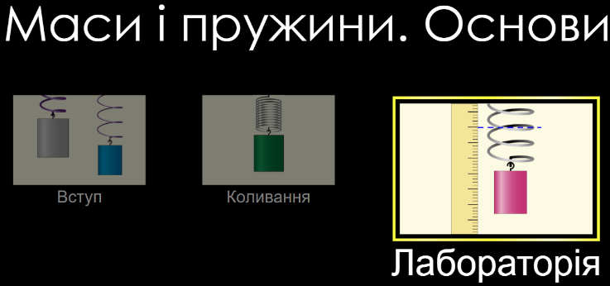

2. Підвісьте до пружини тягарець. Визначте період коливань тягарця на пружині.
3. Дослідіть, чи залежить період коливань пружинного маятника від маси тягарця.

ЛАБОРАТОРНА РОБОТА № 6
Тема. Вимірювання мас тіл способом зважування.
Мета: навчитися працювати з важільними терезами та визначати за їхньою допомогою маси тіл.
Обладнання: важільні терези; набір важків; тіла для зважування.

Хід роботи
Правила зважування
1. Терези ставлять перед собою, праворуч від них розташовують футляр із важками. (Учні, в яких провідна рука ліва, футляр розташовують ліворуч. Відповідно слід чинити й далі.)
2. До початку зважування необхідно зрівноважити терези.
Нагадуємо! Для зрівноваження терезів на легшу шальку слід покласти смужки паперу.
3. Зважуване тіло акуратно кладуть на ліву шальку терезів.
4. Важки виймають із футляра спеціальним пінцетом і кладуть на праву шальку терезів.
5. Починають зважування з важка, маса якого близька до маси зважуваного тіла.
Якщо виявиться, що маса цього важка є більшою, ніж маса тіла, важок ставлять на його місце у футлярі, а на праву шальку терезів кладуть важок меншої маси. Якщо маса важка недостатня для зрівноважування терезів, додають важки меншої маси доти, доки буде досягнуто рівноваги.
6. Зрівноваживши терези, визначають загальну масу важків на шальці і за допомогою пінцета кладуть їх у футляр.
7. Закінчивши зважування, перевіряють, чи всі важки покладено у футляр і чи кожен із них є на призначеному для нього місці.
Нагадуємо! На шальки терезів не можна класти вологі, брудні, гарячі тіла, наливати рідини; порошки слід насипати на аркуш, зрівноваживши перед цим терези разом з аркушем.

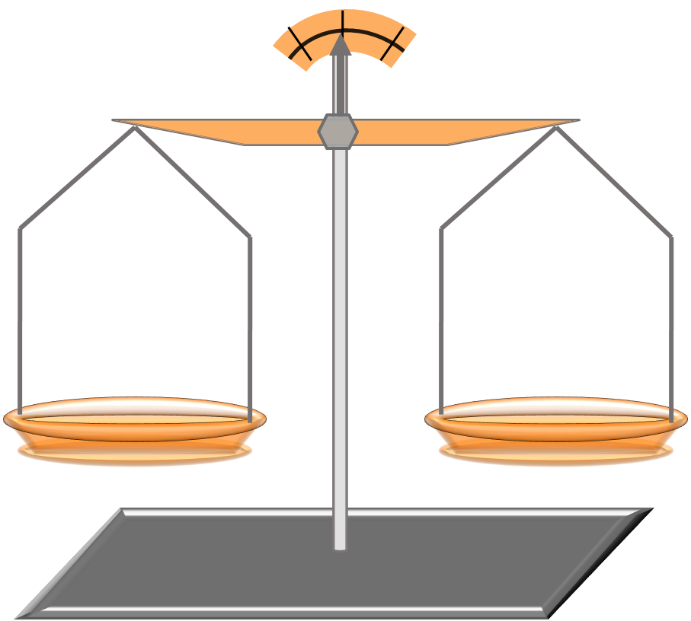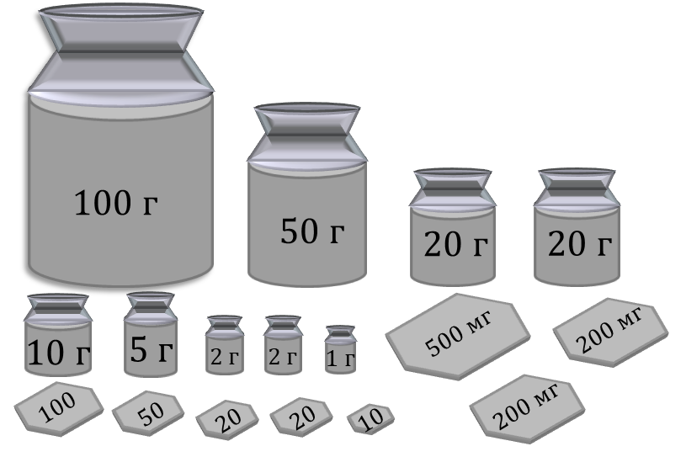

Експеримент
Результати всіх вимірювань відразу заносьте до таблиці
1. Чітко дотримуючись правил зважування, виміряйте масу запропонованих тіл.
2. Результати всіх зважувань занесіть до таблиці. (У таблиці наведено приклад вимірювання маси болта).
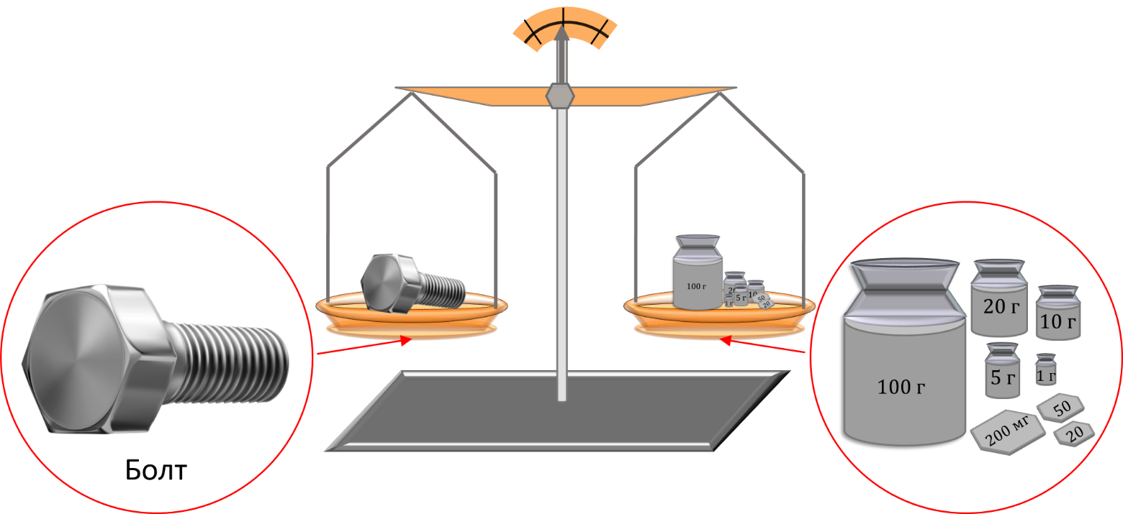

Номер досліду | Зважуване тіло | Набір важків на шальці | Маса тіла $m, г$
1 | Болт | 100 г; 20 г; 10 г; 5 г; 1 г;  200 мг; 50 мг; 20 мг | 136,27 г
2
3
4
5
6

1) Маса болта:

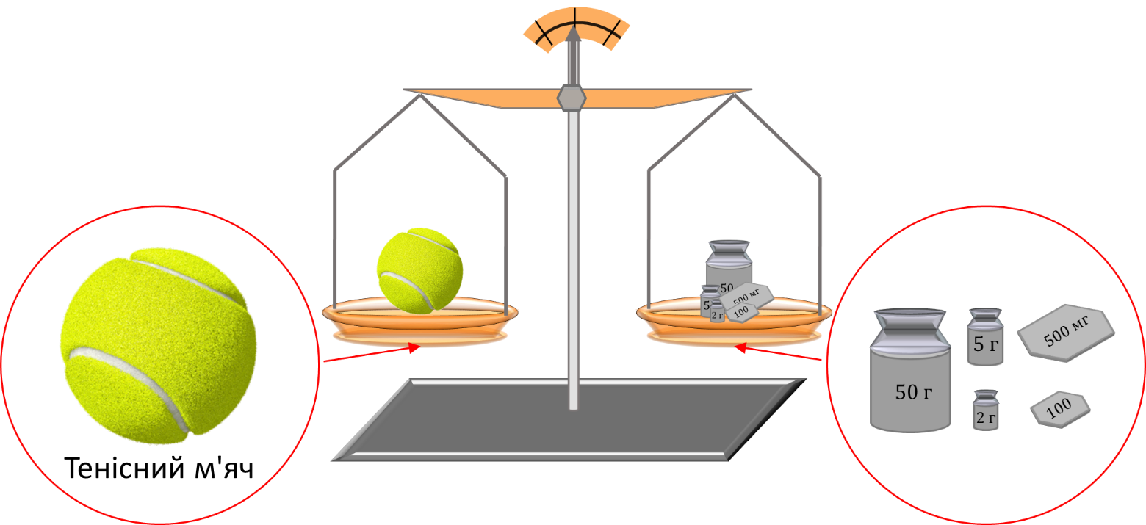
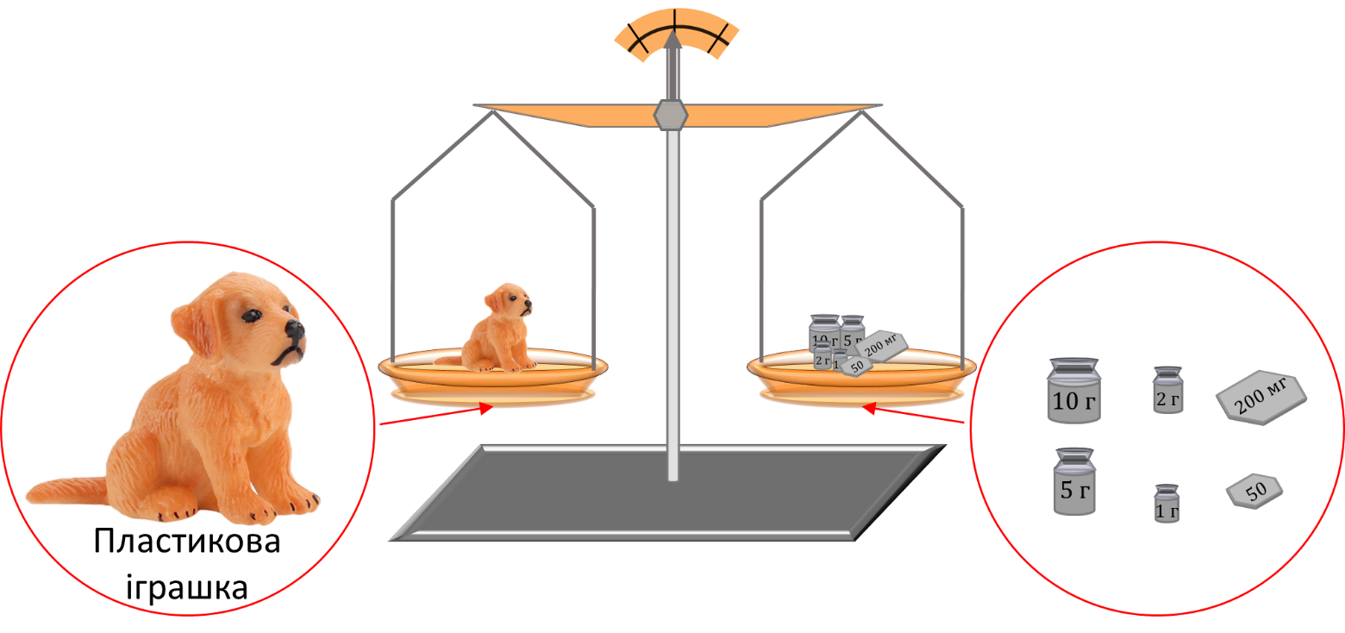
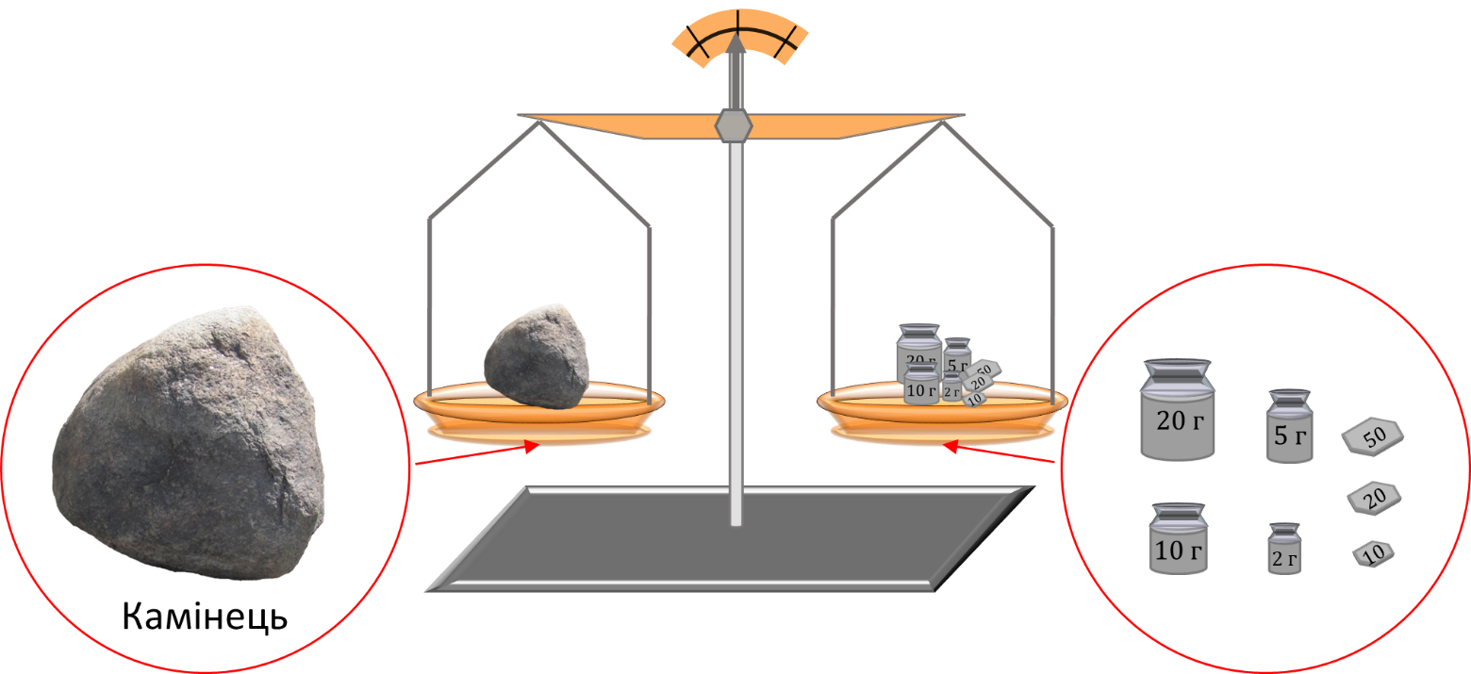
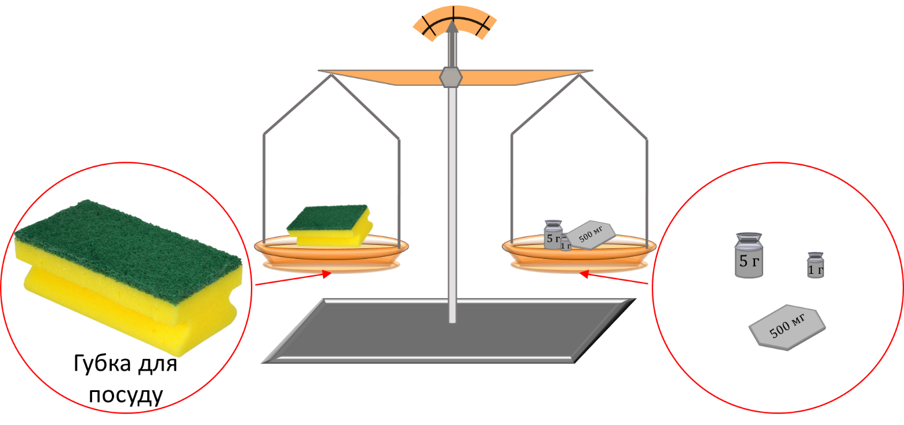
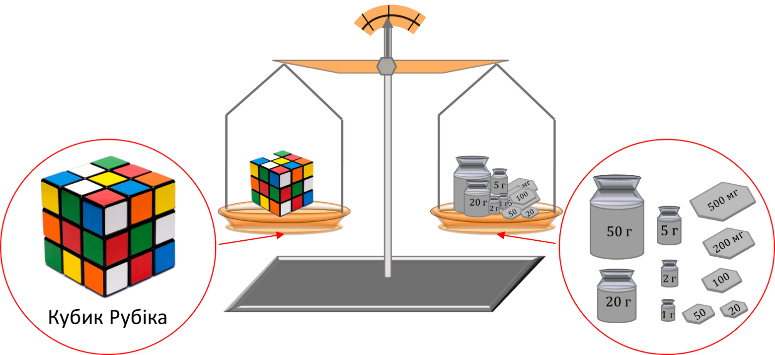

Аналіз експерименту та його результатів
Сформулюйте висновок, у якому зазначте: 1) яку фізичну величину і за допомогою якого приладу ви вимірювали; 2) які чинники вплинули на точність вимірювань; 3) масу якого тіла виміряно з найбільшою точністю.
___________________________________________________________________
___________________________________________________________________
___________________________________________________________________
___________________________________________________________________

Контрольні запитання
1. Під час зважування на лабораторній роботі Олесь зрівноважив свій годинник, при цьому на шальці терезів опинилися такі важки: два по 10 г, один по 1 г, два по 500 мг і один по 10 мг. Якою виявилась маса годинника?

2. Відомо, що у мішечку знаходиться 16 напівдорогоцінних камінців. Використовуючи дані малюнка, знайдіть масу одного камінчика.
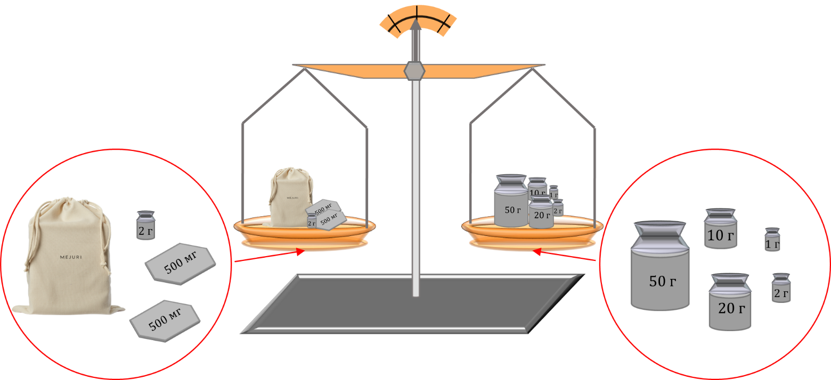

3. Подайте в кг такі маси: 4 кг 35 г; 875 г 543 мг; 30 г 80 мг.

Творче завдання
1. Виміряйте масу монетки. Що слід зробити, щоб отримати найточніший результат? Опишіть алгоритм своїх дій.
2. Виміряйте масу води, яку містить невелика пляшечка (від парфумів, ліків тощо). Опишіть алгоритм своїх дій.
3. Довжина новонародженого кенгуру може становити пару сантиметрів, а маса до 1,5 грама. Якою буде маса кенгуру, якщо його розміри збільшаться за розміри новонародженого у 2 рази?

ЛАБОРАТОРНА РОБОТА № 7
Тема. Визначення густин твердого тіла.
Мета: визначити густини пропонованих твердих тіл.
Обладнання: інтерактивна симуляція PhET (ваги; досліджувані тверді тіла; мірна посудина з водою).


Хід роботи
Підготовка до експерименту
1. Перейдіть за посиланням або QR-кодом, натисніть кнопку Таємниці об’єкти:
https://phet.colorado.edu/sims/html/density/latest/density_uk.html
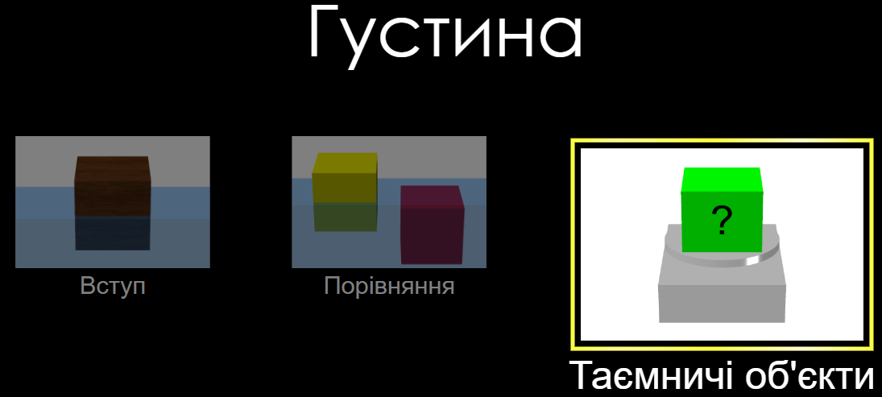
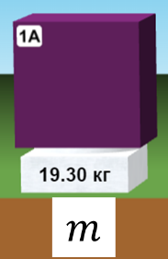
Експеримент. Опрацювання результатів експерименту
Результати всіх вимірювань відразу заносьте до таблиці

Визначте густини твердих тіл правильної геометричної форми.
1) Виміряйте масу досліджуваного тіла 1А за допомогою вагів.
2) Виміряйте об’єм досліджуваного тіла 1А за допомогою посудини з водою, зафіксувавши в таблиці об’єм води в посудині до і після повного занурення тіла у воду (утримуйте тіло під водою) та розрахувавши різницю цих значень (див. таблицю).
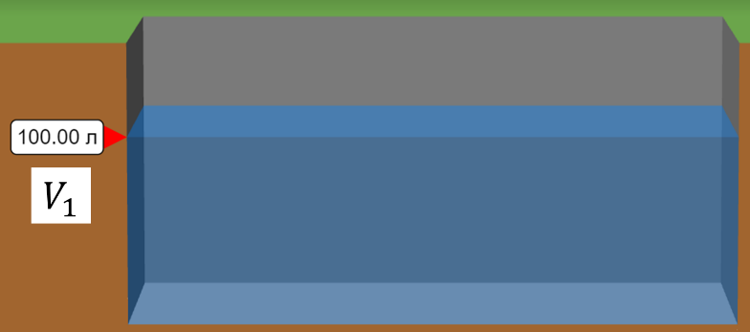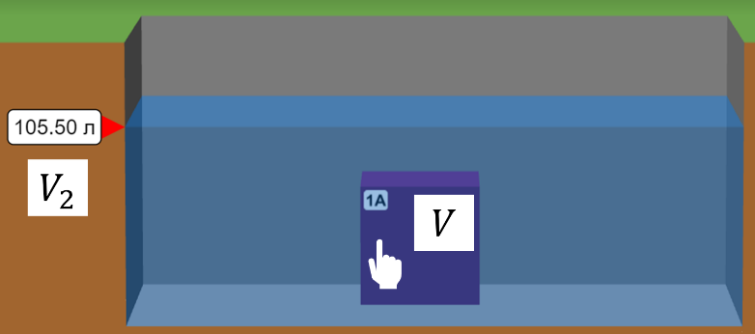
3) Визначте густину речовини, з якої виготовлене тіло 1А (див. формула в таблиці).
4) Користуючись таблицями густин деяких речовин у твердому стані , визначте назву речовини, з якої виготовлене досліджуване тіло.
5) Повторіть дії, описані в пунктах 1-4, із тілами 1B, 1C, 1D, 1E.
Назва тіла | Маса тіла  $$m, кг$$ | Об’єм води  $$V_{1}, л \left({дм}^{3}\right)$$ | Об’єм води та тіла  $$V_{2}, л \left({дм}^{3}\right)$$ | Об’єм тіла  $$V=V_{2}-V_{1},$$  $$л \left({дм}^{3}\right)$$ | Густина  $$ρ=\frac{m}{V}$$  $$\frac{кг}{л} \left(\frac{кг}{{дм}^{3}}\right)$$ | Речовина
1А
1B
1C
1D
1E

Аналіз експерименту та його результатів
Сформулюйте висновок, у якому зазначте: 1) яку фізичну величину і за допомогою яких приладів ви вимірювали; 2) які результати отримали; 3) які чинники могли вплинути на точність результатів.
___________________________________________________________________
___________________________________________________________________
___________________________________________________________________
___________________________________________________________________

Контрольні запитання
1. Прокоментуйте фізичний зміст густини речовини, з якої виготовлений брусок (див. перший дослід), отриманий в ході експерименту. Чому експериментально визначені значення густин речовин, з яких виготовлені досліджувані тіла, не співпадають з табличними?
2. Густину яких тіл (твердих, рідких, газоподібних) визначати найважче? Чому?
3. Уважно розгляньте пляшку з-під олії. Знайдіть за вказаними на пляшці даними значення об’єму та маси олії (нетто – це маса товару без упакування). Розрахуйте густину олії.
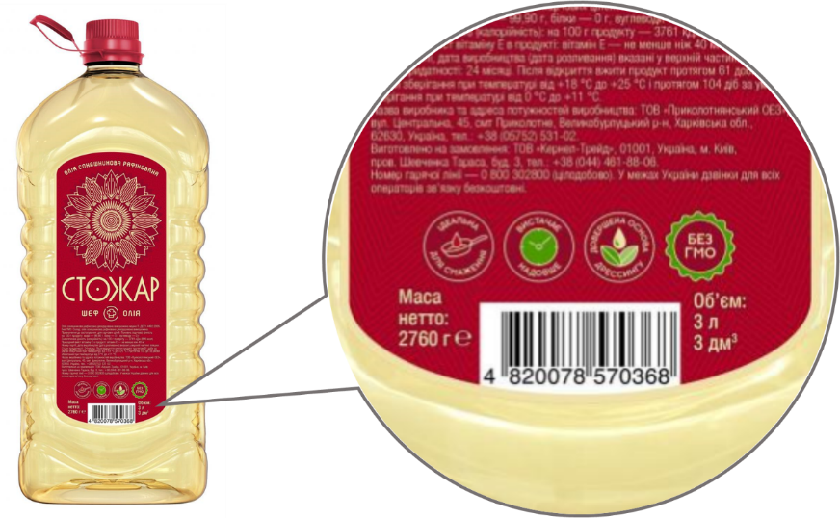

Творче завдання
Визначте об’єм власного тіла, знаючи, що густина тіла людини приблизно дорівнює густині води.

ЛАБОРАТОРНА РОБОТА № 8
Тема. Дослідження пружних властивостей тіл.
Мета: дослідити пружні властивості пружин під час деформації розтягнення.
Обладнання: інтерактивна симуляція PhET (пружини різної жорсткості; тягарці різної маси; учнівська лінійка).

Хід роботи
Підготовка до експерименту
1. Перед тим як виконувати роботу, переконайтеся, що ви знаєте відповіді на такі запитання:
1) Що таке деформація? Які існують види деформації?
2) Які деформації називають пружними? пластичними?
3) За якою формулою розраховують силу пружності?

2. Перейдіть за посиланням або QR-кодом, натисніть кнопку Вступ та налаштуйте параметри як показано на рисунку (жорсткість пружин 1 та 2 налаштуйте довільно):
https://phet.colorado.edu/sims/html/masses-and-springs-basics/latest/masses-and-springs-basics_uk.html

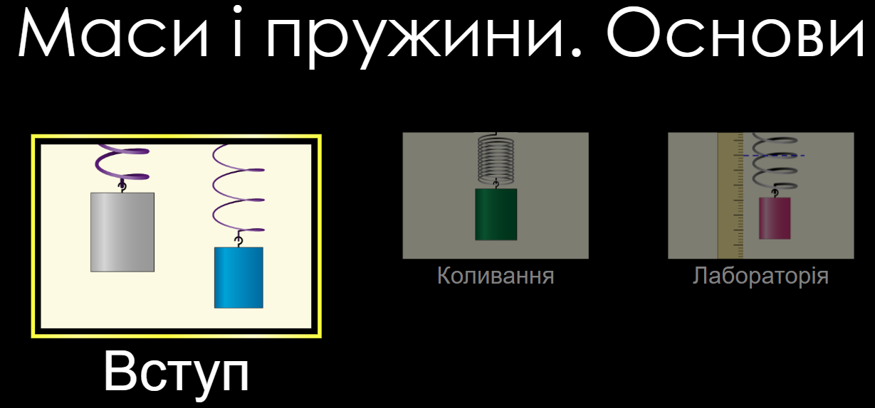

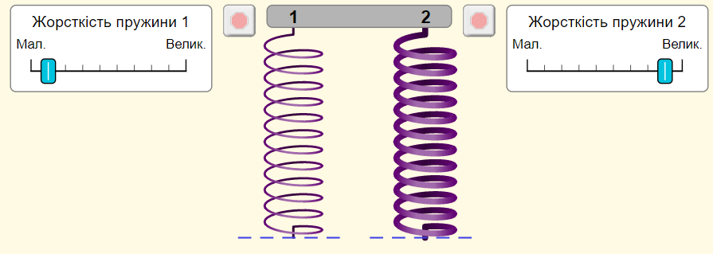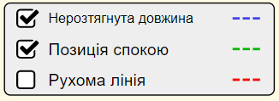

Експеримент. Опрацювання результатів експерименту
Результати всіх вимірювань відразу заносьте до таблиць
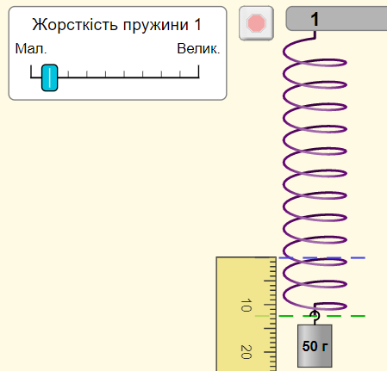
1. Дослідіть пружні властивості пружини 1 під час деформації розтягнення. Для цього:
1) Підвісьте до пружини тягарець масою 50 г.
Якщо підвішений до пружини тягарець масою 50 г перебуває в стані спокою, він розтягує пружину із силою, що дорівнює приблизно 0,5 Н.
2) За допомогою лінійки виміряйте видовження пружини $x$; отриманий результат подайте в метрах.
3) Знайдіть жорсткість пружини: $k=\frac{F_{пруж}}{x}$.
4) Повторіть дії, описані в пунктах 1-3, із важками масами 100 г та 250 г.
Таблиця 1 Пружина 1
Номер досліду | Маса тягарця $m, г$ | Сила пружності $F_{пруж}, Н$ | Видовження  $x, м$ | Жорсткість пружини  $$k=\frac{F_{пруж}}{x}, \frac{Н}{м}$$
1 | 50 | 0,5
2 | 100 | 1
3 | 250 | 2,5

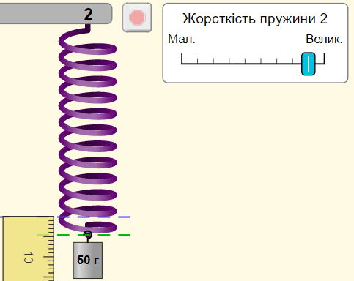
2. Дослідіть пружні властивості пружини 2 під час деформації розтягнення.
Для цього повторіть дії, описані в пунктах 1-4 попереднього досліду із пружиною 2 (див. алгоритм дій, описаних у досліді 1).

Таблиця 1 Пружина 2
Номер досліду | Маса тягарця $m, г$ | Сила пружності $F_{пруж}, Н$ | Видовження  $x, м$ | Жорсткість пружини  $$k=\frac{F_{пруж}}{x}, \frac{Н}{м}$$
1 | 50 | 0,5
2 | 100 | 1
3 | 250 | 2,5

Аналіз експерименту та його результатів
Сформулюйте висновок, у якому зазначте: 1) чи впливає навантаження на те, якою буде деформація (пружною або пластичною); 2) чи залежить у разі пружної деформації жорсткість $\left(k=\frac{F_{пруж}}{x}\right)$ пружини від її видовження; 3) як змінилася жорсткість пружини зі збільшенням її товщини.
___________________________________________________________________
___________________________________________________________________
___________________________________________________________________
___________________________________________________________________

Контрольні запитання
1. Чому пружину для динамометрів виготовляють зі сталі, а не з алюмінію?
2. Для пружини 1 або 2 побудуйте графік залежності сили пружності від видовження пружини $F_{пруж}\left(x\right)$.
3. Пружина динамометра під дією сили 1 Н видовжилася на 20 мм. Під дією якої сили ця пружина видовжується на 8 см?

Творче завдання
Знаючи із попередніх дослідів жорсткість пружини 1 визначте маси червоного, синього та зеленого тягарців.

Якщо підвішений до пружини тягарець масою 50 г перебуває в стані спокою, він розтягує пружину із силою, що дорівнює приблизно 0,5 Н.
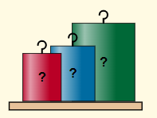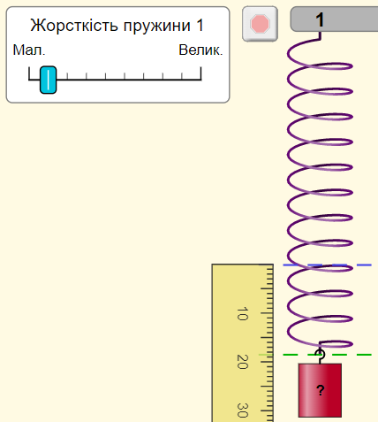

ЛАБОРАТОРНА РОБОТА № 9
Тема. Визначення коефіцієнта тертя ковзання.
Мета: визначити коефіцієнт тертя ковзання дерева по дереву.
Обладнання: інтерактивна симуляція PhET (два дерев'яні ящики; дівчинка; чоловік; дерев'яна поверхня; спідометр; динамометр).

Хід роботи
Підготовка до експерименту
1. Перед тим як виконувати роботу, згадайте відповіді на такі запитання:
1) Що таке сила тертя ковзання і куди вона напрямлена? (виконайте малюнок)
2) За якою формулою обчислюють силу тертя ковзання?
3) Від яких чинників залежить сила тертя ковзання?


2. Перейдіть за посиланням або QR-кодом, натисніть кнопку Тертя та налаштуйте параметри як показано на рисунку:
https://phet.colorado.edu/sims/html/forces-and-motion-basics/latest/forces-and-motion-basics_uk.html
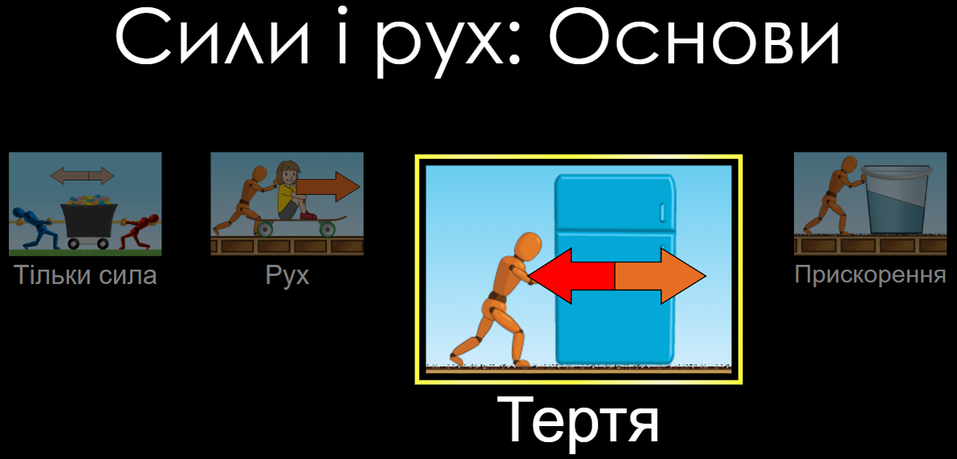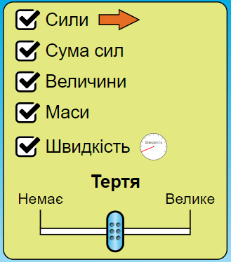
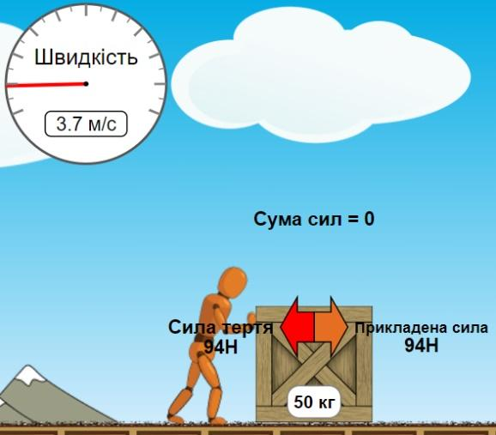
Експеримент
1. Поставте на поверхню дерев'яний ящик та запишіть у таблицю його масу, а потім за допомогою робота, зруште ящик з місця.

2. Дивлячись на спідометр (положення стрілки має бути стабільним) та значення суми сил (згадайте, якою має бути рівнодійна сил при рівномірному русі) зробіть так, щоб ящик рухався рівномірно і запишіть значення сили тертя ковзання у таблицю.
3. Повторіть дослід, поставивши на поверхню:
- ящик з дівчинкою;
- ящик з чоловіком;
- ящик з ящиком;
- ящик з ящиком та дівчинкою;
- ящик з ящиком та чоловіком.

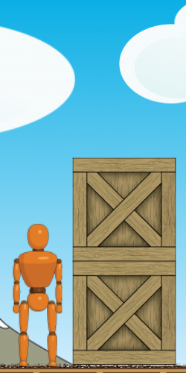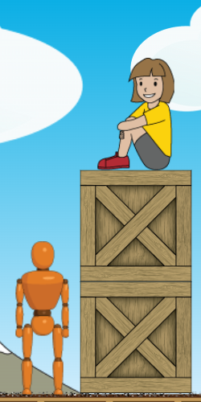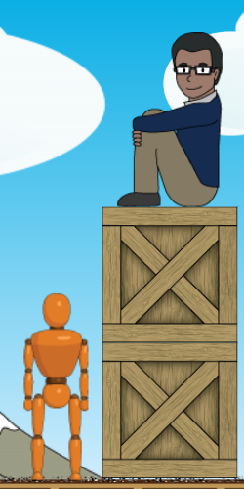

Номер досліду | Сила тертя ковзання $F_{тертя ковз}, Н$ | Загальна маса,  $$m, кг$$ | Сила нормальної реакції опори  $$N=mg, Н$$ | Коефіцієнт тертя ковзання,  $$μ=\frac{F_{тертя ковз}}{N}$$
1. Ящик
2. Ящик + дівчинка
3. Ящик + чоловік
4. Ящик + ящик
5. Ящик + ящик + дівчинка
6. Ящик + ящик + чоловік

Опрацювання результатів експерименту
Закінчіть заповнення таблиці, обчисливши для кожного досліду:
1) Силу нормальної реакції опори $N=mg$.
2) Коефіцієнт тертя ковзання $μ=\frac{F_{тертя ковз}}{N}$.

Аналіз експерименту та його результатів
Сформулюйте висновок, у якому зазначте: 1) яку фізичну величину ви вимірювали; 2) чи залежить коефіцієнт тертя ковзання від ваги тіла; 3) чи збігаються одержані результати із табличним значенням коефіцієнта тертя ковзання дерева по дереву; 4) які чинники вплинули на точність експерименту.
___________________________________________________________________
___________________________________________________________________
___________________________________________________________________
__________________________________________________________________

Контрольні запитання
1. Чому у всіх дослідах необхідно пересувати ящик рівномірно? Чому при початку руху завжди відбувається ривок?
2. Чи може коефіцієнт тертя бути більший за одиницю?
3. Брусок масою 200 г лежить на столі. Коефіцієнт тертя між столом і бруском складає 0,3. Яка сила тертя діє на брусок, якщо до нього прикладали сили: 0,4 Н; 0,8 Н; 1,2 Н.

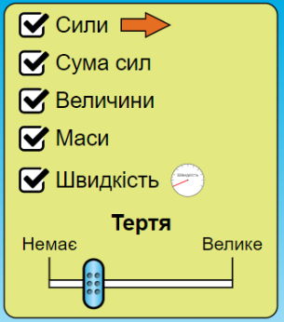
Творче завдання
Виміряйте силу тертя ковзання, яка діє на ящик, зменшивши силу тертя, пересуваючи повзунок вліво, ближче до «немає» тертя. Послідовно навантажуючи ящик, повторіть досліди і заповніть таблицю, аналогічну попередній. Зробіть висновок про залежність сили тертя ковзання від коефіцієнту тертя та запишіть його.

Номер досліду | Сила тертя ковзання $F_{тертя ковз}, Н$ | Загальна маса,  $$m, кг$$ | Сила нормальної реакції опори  $$N=mg, Н$$ | Коефіцієнт тертя ковзання,  $$μ=\frac{F_{тертя ковз}}{N}$$
1. Ящик
2. Ящик, дівчинка
3. Ящик, чоловік
4. Ящик, ящик
5. Ящик, ящик, дівчинка
6. Ящик, ящик, чоловік

ЛАБОРАТОРНА РОБОТА № 10
Тема. З'ясування умови плавання тіл.
Мета: дослідним шляхом визначити, за якої умови: тіло плаває на поверхні рідини; тіло плаває всередині рідини; тіло тоне в рідині.
Обладнання: інтерактивна симуляція PhET (досліджувані тверді тіла; мірна посудина з водою).

Хід роботи
Підготовка до експерименту
1. Перед тим як виконувати роботу, переконайтеся, що ви знаєте відповіді на такі запитання.
1) Назвіть сили, що діють на тіло, занурене в рідину.
2) За якою формулою можна визначити силу тяжіння?
3) За якою формулою можна визначити архімедову силу?
4) За якою формулою визначають густину тіла через масу та об’єм тіла?

2. Перейдіть за посиланням або QR-кодом, натисніть кнопку Вступ:
https://phet.colorado.edu/sims/html/density/latest/density_uk.html

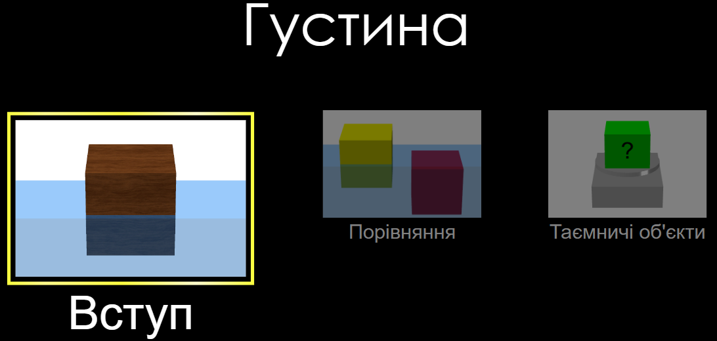

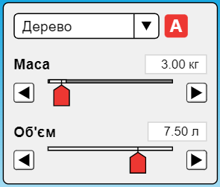
Експеримент
1. За допомогою повзунків довільно задайте масу та об’єм для дерев’яного кубика. Значення маси та об’єму кубика запишіть у таблицю.

2. Занурьте дерев’яний кубик у воду та відпустіть. Запишіть у таблицю як поводить себе кубик (тоне, плаває, спливає).
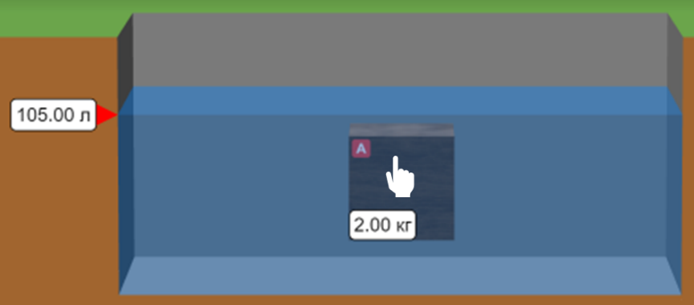
3. Повторіть дії, описані в пунктах 1-2, зануривши у воду кубики виготовлені із (вибірка знаходиться у правому верхньому кутку):
- пінополістиролу;
- льоду;
- цегли;
- алюмінію;
- за вибором (налаштуйте параметри маси та об’єму так, щоб кубик плавав всередині рідини).

№ | Речовина з якої виготовлений кубик | Маса кубика $m_{к}, кг$ | Об’єм кубика  $$V_{к}, л$$  $$\left({дм}^{3}\right)$$ | Густина кубика  $$ρ_{к}=\frac{m_{к}}{V_{к}},$$  $$\frac{кг}{л} \left(\frac{кг}{{дм}^{3}}\right)$$ | Густина води $ρ_{в},$  $$\frac{кг}{л}\left(\frac{кг}{{дм}^{3}}\right)$$ | Порі-вняння  $ρ_{к}$ і $ρ_{в}$  $$\left(=,<,>\right)$$ | Як поводить себе тіло  (тоне, плаває,  спливає)
1 | Дерево |  |  |  | $$1 \frac{кг}{л}\left(\frac{кг}{{дм}^{3}}\right)$$
2 | Пінопо-лістирол
3 | Лід
4 | Цегла
5 | Алюміній
6 | За вибором  (налаштуйте параметри так, щоб кубик плавав всередині рідини)

Опрацювання результатів експерименту
1. Для кожного досліду обчисліть густину кубика $ρ_{к}=\frac{m_{к}}{V_{к}}$. Занесіть до таблиці результати обчислень та порівняйте густину води і кубиків.

2. Для кожного досліду виконайте схематичне креслення, на якому зазначте сили що діють на кубик (їх напрямок, точка прикладання, числове значення).

Аналіз експерименту та його результатів
Сформулюйте висновок, у якому зазначте, за якої умови: 1) тіло тоне в рідині; 2) тіло плаває всередині рідини; 3) тіло плаває на поверхні рідини.
___________________________________________________________________
___________________________________________________________________
___________________________________________________________________
___________________________________________________________________

Контрольні запитання
1. Під поверхню води занурили однакові кульки з льоду, сталі і корка. Як вони почнуть рухатись, якщо їх відпустити?
2. У посудині з водою плавають тіла, які мають однакові об’єми, але різну масу. Визначте, на яке тіло діє найменша архімедова сила?
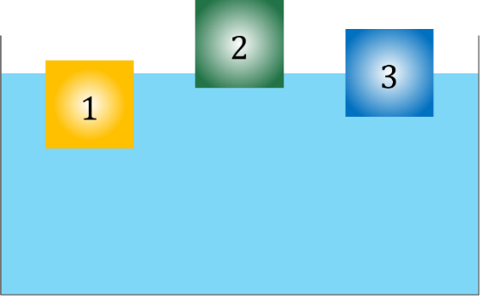
3. Тіло масою 500 г під час повного занурення у воду витісняє 625 см³ води. Плаває це тіло у воді чи тоне? Як воно буде себе поводити у бензині?

Творче завдання (на вибір)
1. Запропонуйте два способи визначення середньої густини яйця. Запишіть план проведення кожного досліду.
2. Опустіть пробірку з піском спочатку в мензурку з водою за умови, що вона плаває всередині води, а потім у мензурку з розчином солі. Опишіть, чим відрізняються результати цих дослідів та як їх пояснити.

ЛАБОРАТОРНА РОБОТА № 11
Тема. З'ясування умови рівноваги важеля.
Мета: перевірити дослідним шляхом, яким має бути співвідношення сил і їхніх плечей, щоб важіль перебував у рівновазі.
Обладнання: інтерактивна симуляція PhET (важіль; набір цеглин масою по 5 кг; учнівська лінійка).

Хід роботи
Підготовка до експерименту
1. Перед виконанням роботи згадайте відповіді на такі запитання.
1) Що називають важелем?
2) Що називають плечем сили?
3) Що таке момент сили?

2. Перейдіть за посиланням або QR-кодом, натисніть кнопку Лабораторія рівноваги та налаштуйте параметри як показано на рисунку:
https://phet.colorado.edu/sims/html/balancing-act/latest/balancing-act_uk.html
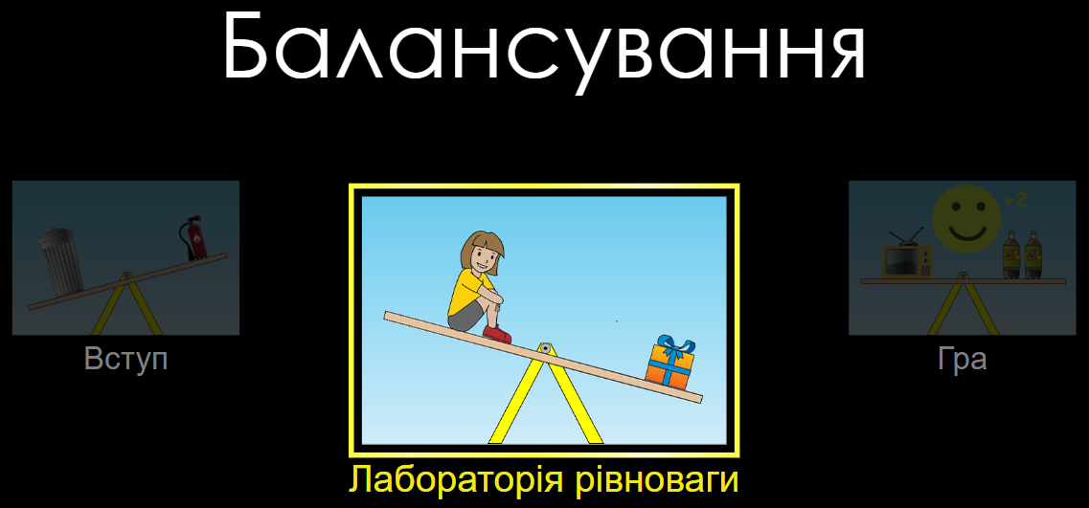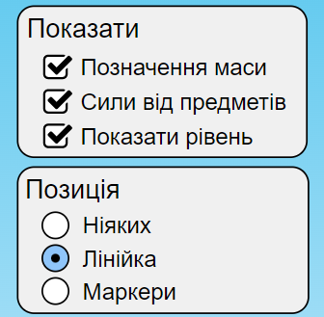
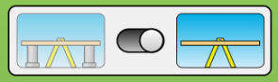
3. Переведіть важіль у стан «рухомий» без опор, пересуваючи повзунок під ним вправо.

Експеримент
Результати всіх вимірювань відразу заносьте до таблиці
1. Покладіть з одного боку від осі обертання важеля одну цеглину, з іншого боку – дві цеглини. Пересуваючи цеглини, зрівноважте важіль.
2. Виміряйте за допомогою лінійки плечі $d_{1}$ і $d_{2}$ відповідних сил ${\vec{F}}_{1}$ і ${\vec{F}}_{2}$.
3. Вважаючи, що вага однієї цеглини дорівнює 50 Н запишіть значення сил ${\vec{F}}_{1}$ і ${\vec{F}}_{2}$.
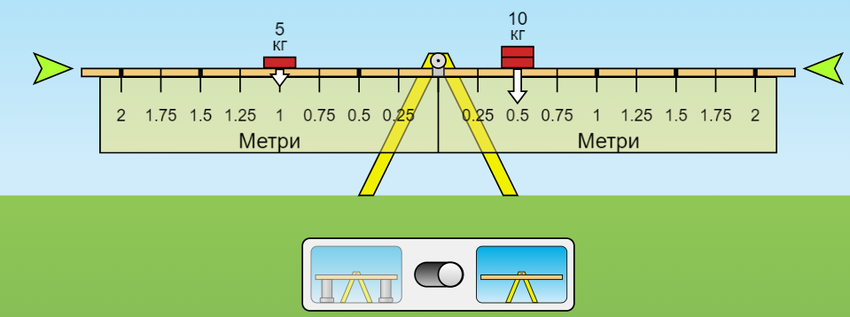
4. Повторіть дослід, поклавши:
- на одній половині важеля одну, а на іншій – три цеглини;
- на одній половині важеля одну, а на іншій – чотири цеглини;
- на одній половині важеля дві, а на іншій – три цеглини;
- на одній половині важеля дві, а на іншій – чотири цеглини;
- на одній половині важеля три, а на іншій – чотири цеглини.
Кожного разу зрівноважуючи важіль.
Номер досліду | Проти ходу годинникової стрілки |  | За ходом годинникової стрілки |  | $$\frac{F_{1}}{F_{2}}$$ | $$\frac{d_{2}}{d_{1}}$$ | $$M_{1}=F_{1}d_{1},$$  $$Н∙м$$ | $$M_{2}=F_{2}d_{2},$$  $$Н∙м$$
 | $$F_{1}, Н$$ | $$d_{1}, м$$ | $$F_{2}, Н$$ | $$d_{2}, м$$
1
2
3
4
5
6

Опрацювання результатів експерименту
Закінчіть заповнення таблиці, обчисливши для кожного досліду:
1) відношення сил $\frac{F_{1}}{F_{2}}$ і відношення плечей $\frac{d_{2}}{d_{1}}$;
2) момент $M_{1}$ сили, що повертає важіль проти ходу годинникової стрілки, і момент $M_{2}$ сили, яка повертає важіль за ходом годинникової стрілки.

Аналіз експерименту та його результатів
Сформулюйте висновок, у якому: 1) на підставі проведених дослідів порівняйте відношення сил, що діють на важіль, і відношення його плечей; 2) сформулюйте умову рівноваги важеля; 3) проаналізуйте, які чинники вплинули на точність вимірювань.
___________________________________________________________________
___________________________________________________________________
___________________________________________________________________
___________________________________________________________________

Контрольні запитання
1. Чи дає виграш у силі рівноплечий важіль?
2. В якому напрямку повинна бути спрямована сила, яку потрібно прикласти при піднятті шафи за допомогою важеля?
3. На нитці зрівноважена дротина у формі букви П. Правий край дротини розгинають. В якому напрямі потрібно прикласти силу в т.А, щоб відновити рівновагу?
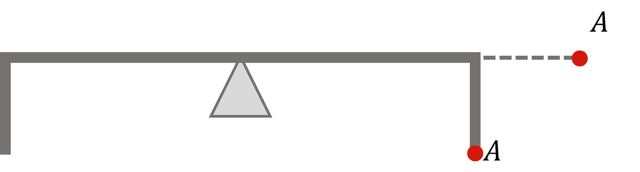

Творче завдання
1. Перейдіть за посиланням або QR-кодом, натисніть кнопку Гра та оберіть Показати рівень 1:
https://phet.colorado.edu/sims/html/balancing-act/latest/balancing-act_uk.html
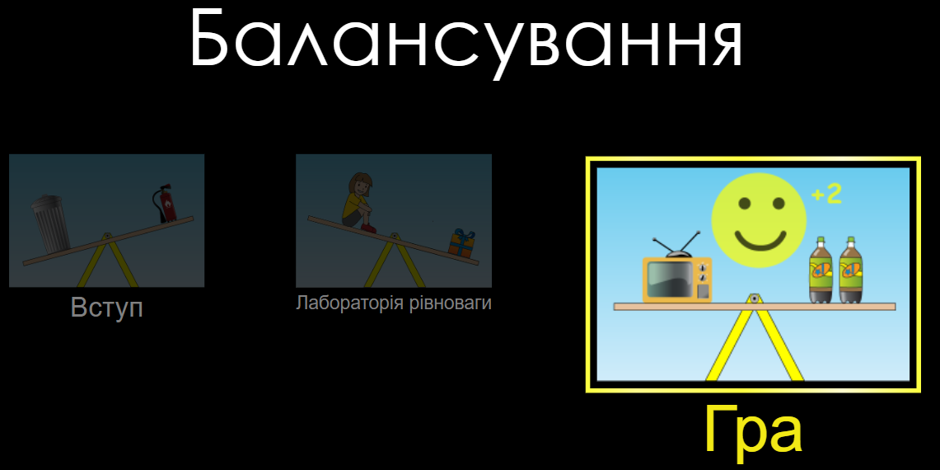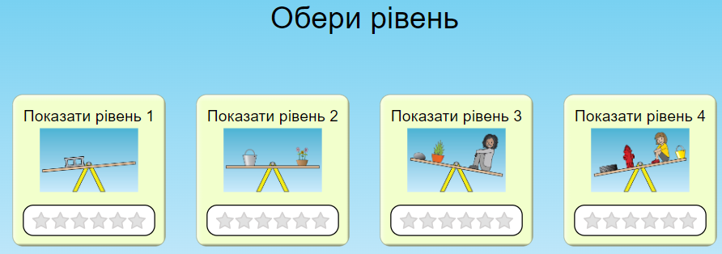

2. Коли виконаєте 6 завдань першого рівня, тоді зробіть скріншот із результатом і відправите вчителю.
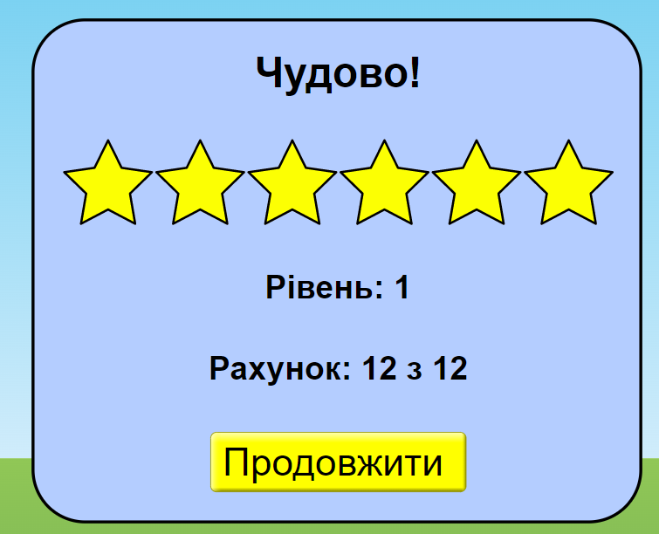

3. Повторіть дії, описані в пунктах 1-2 для Показати рівень 2, Показати рівень 3, Показати рівень 4.
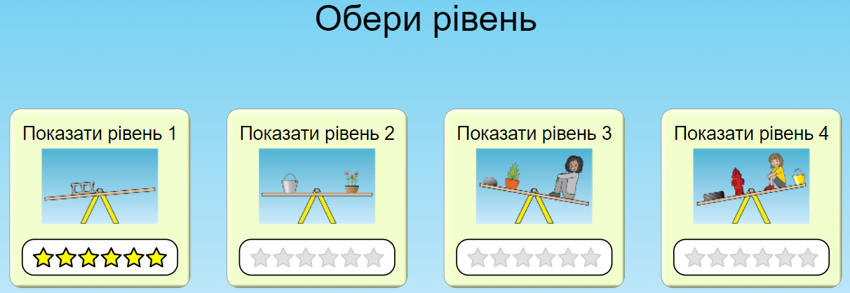

ЛАБОРАТОРНА РОБОТА № 12
Тема. Визначення ККД похилої площини.
Мета: переконатися на досліді, що корисна робота, виконана за допомогою похилої площини, менша від повної роботи; визначити ККД похилої площини.
Обладнання: інтерактивна симуляція compassproject (ящик змінної ваги; похила площина; динамометр; лінійка).

Хід роботи
Підготовка до експерименту
1. Перед тим як виконувати роботу, згадайте відповіді на такі запитання.
1) Які види простих механізмів ви знаєте?
2) Як визначити коефіцієнт корисної дії?
3) Чому ККД будь-якого механізму завжди менший від 100 %?

2. Перейдіть за посиланням або QR-кодом:
https://compassproject.net/html5sims/inclined-plane/example-sim_en.html
Експеримент
Результати всіх вимірювань відразу заносьте до таблиці
1. Налаштуйте параметри як показано на рисунку та результати занесіть до таблиці:
- Довжина похилої площини (Ramp Length): $l=1,5 м$
- Висота похилої площини (Ramp Height): $h=0,5 м$
- Вага тіла (Load): $P=5 Н$
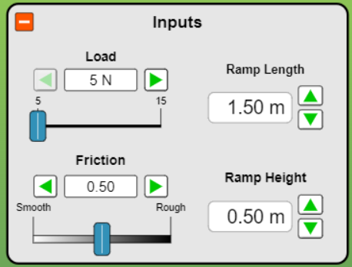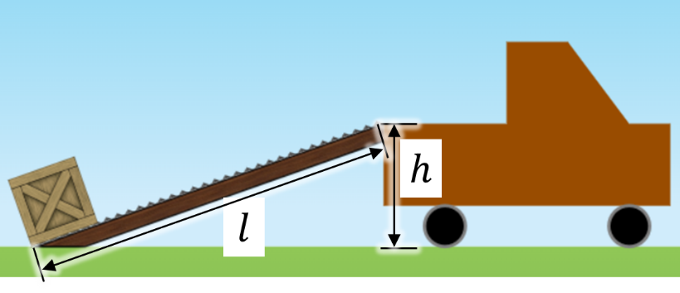

2. Тягніть ящик, допоки стрілка не стане зеленою, а потім він сам рівномірно поїде похилою площиною вгору. Виміряйте силу тяги $F$ (Applied Force), що діє на ящик та результат занесіть до таблиці (дані сили будуть зафіксовані у таблиці як тільки ящик опиниться у кузові вантажівки).
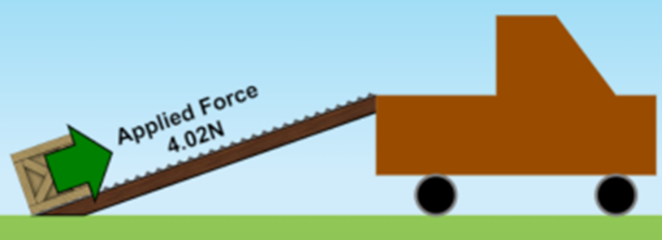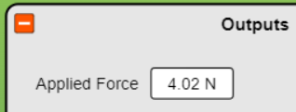

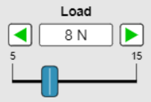
3. Натисніть кнопку Last Trial . Не змінюючи кута нахилу площини, повторіть дослід ще тричі довільно збільшивши вагу тіла, для цього пересувайте повзунок ваги вправо (Load).

Но-мер до-сліду | Довжина похилої площини $l, м$ | Висота похилої площини $h, м$ | Вага тіла $P, Н$ | Сила тяги $F, Н$ | Корисна робота  $$A_{кор}=Ph,$$  $$Дж$$ | Повна робота  $$A_{повна}=Fl,$$  $$Дж$$ | Ви-граш у силі  $$\frac{P}{F}$$ | ККД  $$=\frac{A_{кор}}{A_{повна}}$$  $$∙100 \%$$
1
2
3
4

Опрацювання результатів експерименту
Закінчіть заповнення таблиці, обчисливши для кожного досліду:
1) корисну роботу $\left(A_{кор}=Ph\right)$;
2) повну роботу $\left(A_{повна}=Fl\right)$;
3) виграш у силі, який дає похила площина $\left(\frac{P}{F}\right)$;
4) ККД похилої площини $\left(=\frac{A_{кор}}{A_{повна}}∙100 \%\right)$.

Аналіз експерименту та його результатів
Сформулюйте висновок, у якому: 1) Для кожного досліду порівняйте значення сили $\left(F\right)$ зі значенням ваги тіла $\left(P\right)$ і зробіть висновок про виграш у силі, який дає похила площина. 2) Порівняйте корисну та повну роботу. 3) Порівняйте одержані значення ККД і зробіть висновок, чи залежить ККД від ваги тіла, яке піднімають похилою площиною.
___________________________________________________________________
___________________________________________________________________
___________________________________________________________________
___________________________________________________________________

Контрольні запитання
1. Чи відносяться пандуси, фунікулери, клин та гвинт до похилої площини. Який принцип їх дії?
2. Чому дорогу до перевалу прокладають зиґзаґами по схилу гори?
3. Чому корисна робота менша за повну?
4. Якої довжини повинна бути похила площина, щоб по ній можна було викотити бочку вагою 1000 Н, прикладаючи силу 250 Н, якщо висота похилої площини 1 м?

Творче завдання
З’ясуйте за допомогою експерименту, як залежить ККД похилої площини від кута її нахилу. Чому, на вашу думку, змінюється ККД в разі зміни кута нахилу площини?

Для проведення експерименту перейдіть за посиланням або QR-кодом:
https://compassproject.net/html5sims/inclined-plane/example-sim_en.html

Висновок
Навчальний посібник спрямований на вирішення актуальних проблем,
пов’язаних з використанням віртуальних лабораторних робіт з фізики в
освітньому процесі під час дистанційної і змішаної форм навчання, активне апровадження яких було викликане пандемією COVID-19 та подіями, пов’язаними
з повномасштабним військовим вторгненням росії у лютому 2022 року.
Віртуальні лабораторні робіти пропонуються до використання як під час дистанційної і змішаної форм навчання учнів ЗЗСО. За потреби, відповідно до освітніх цілей учителі можуть використовувати їх повністю або частково під очної форми навчання. Віртуальні лабораторні робіти не замінюють реальний фізичний експеримент, а є підтримкою/супроводом такого експерименту у випадках, коли реальні прилади і матеріали недоступні або шкідливі. Запропоновано до використання інтерактивні комп’ютерні моделі безкоштовного інтернет-ресурсу Phet «Інтерактивні симуляції для природничих наук і математики» (https://phet.colorado.edu/). Для учнів, що виявляють допитливість, зацікавленість фізикою, в більшості віртуальних робіт передбачені додаткові завдання. Для підвищення мотивації та зацікавлення учнів в онлайнових інтерактивних симуляціях передбачені елементи навчальної гри.

Список використаної літератури та інтернет-джерел:

1. Желюк О. М. Комп’ютерна техніка в навчальному курсі фізики: теорія і практика: Методичні рекомендації. — Рівне: РДПІ, 1994. — 110 с.
2. Мартинюк О. Р. Нові інформаційні технології в навчальному фізичному експерименті. // Фізика та астрономія в школі. — 2002. — № 4. — С. 44–47.
3. Пономарьова В. І. Використання ЕОМ на уроках фізики // Фізика та астрономія в школі. — 2000. — № 2. — С. 51–54.
4. Проценко С. А. Чи варто на уроках фізики використовувати комп’ютер // Фізика та астрономія в школі. — 2002. — № 4. — С. 47–50
5. http://kabfiz-roippo.at.ua/ - кабінет фізики РОІППО
6. Інтернет - ресурси для уроку фізики. [Електронний ресурс] . – Режим доступу: http://lib.sowa.com.ua/pytivnuk_fizuka.htm – Назва з екрана
7. http://fizkabinet.ru Відеоуроки, уроки,презентації, корисні матеріали, бібліотека вчителя
8. http://osvita.ua/school/lessons_summary/physics - Освітянський сайт (розробки уроків та інше)
9. http://sp.bdpu.org - Шкільна фізика (розробка і підтримка - Ігор Філоненко)
10. https://lib.iitta.gov.ua/733495/1.pdf - ВІРТУАЛЬНІ ЛАБОРАТОРНІ РОБОТИ З ФІЗИКИ З ВИКОРИСТННЯМ ІНТЕРАКТИВНИХ КОМПЮТЕРНИХ МОДЕЛЮВАНЬ
11. https://vseosvita.ua/library/laboratorni-roboty-z-fizyky-v-7-klasi-za-v-h-bariakhtar-ta-in-716287.html - Бібліотека методичних матеріалів
12. https://www.fizikanova.com.ua/virtualni-laboratorni-roboty - Віртуальні лабораторні (експериментальні) роботи з фізики

